公立昭和病院 ＧＶＰ関連 書式一覧
（安全管理情報収集版）

書式 | 資料名 | 作成部数（依頼者）
書式3-6 | 受託研究依頼書 | 新規依頼時 １通
書式4-6 | 受託研究審査依頼書
書式5-6 | 受託研究審査結果通知書
書式6-6 | 受託研究実施計画書等修正報告書
書式10-6 | 受託研究に関する変更申請書
書式17-6 | 受託研究終了（中止・中断）報告書
ＳＧＨ様式 | 資料名
様式6-6 | 指示事項回答書
様式10-6 | 受託研究（安全管理情報収集）契約書 | 新規依頼時 ２通
様式15-6 | 契約内容変更に関する覚書
S G H
（SHOWA GENERAL HOSPITAL）

医療用医薬品の全例調査方式による使用成績調査及び
市販直後調査に関するQ＆Aについて

事務連絡 平成21年9月7日
厚生労働省医薬食品局審査管理課
厚生労働省医薬食品局安全対策課
より
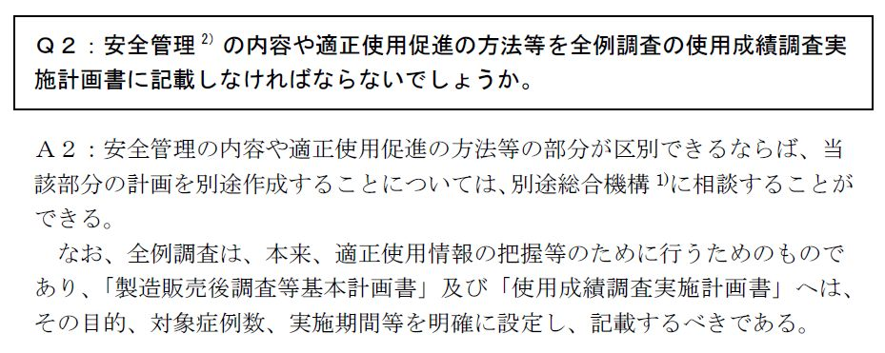
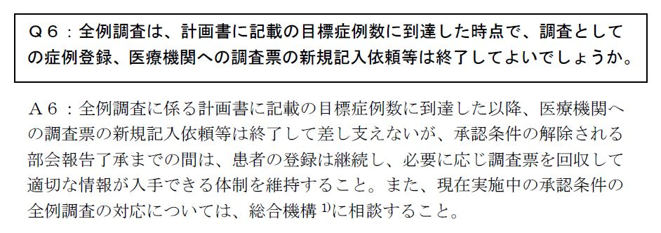
書式に関する記載上の注意事項
（安全管理情報収集）
全般
① 年は西暦で記載する。
② 整理番号：病院側での整理用の番号、依頼者は使用しない。
③ 「印」とあるのは、記名捺印又は署名である。
④ 研究の期間：当院における該当医薬品使用開始日から全例調査承認条件解除日と記載する。
⑤ 依頼者：会社名を記載する。
なお、依頼者の「代表者名欄」は「安全管理責任者名」で置き換え可能である。
⑥ 「研究実施計画書」については、第一種製造販売業者（処方せん医薬品製造販売業者）が作成される「製造販売後安全管理業務手順書等」の該当部分の抜粋で差し支えないこと。
⑦ 「担当者連絡先」には、依頼者（必要な場合、業務受託機関を含む）の担当者連絡先を記載する。なお、本情報は当該文書を提出後に担当者の変更があった場合であっても差し替え等は不要である。
⑧ 医療用医薬品製造販売業における景品類の提供の制限に関する公正競争規約施行規則の第3条（症例報告に対する報酬等）第1項（2）⑧（症例報告に対する報酬等）において「報酬は、調査目的に照らして必要なすべての項目に必要な事項が完全に記載された調査票に対して支払う。」と規定されており、調査票ではない「投与患者情報の登録」に報酬を支払うことは規約違反となる。

書式3-6 （受託研究依頼書）：依頼者記入作成対象
① 調査期間内に本剤を投与した全例：審査資料に記載されている登録票を使用して依頼者へ登録用紙を送付する症例。
② 添付資料一覧：添付する資料名をチェックするとともに、具体的な資料名を記載し、それを特定するために必要な作成年月日を記載する。

書式4-6 （受託研究審査依頼書）：病院側治験事務局記入作成対象
審査事項（添付資料）：該当する項目をチェックする。なお、その他の事項がある場合は「その他」をチェックするとともにその具体的な内容を簡潔に記載する。

書式5-6 （受託研究審査結果通知書）：病院側治験事務局記入作成対象

書式6-6 （受託研究実施計画書等修正報告書）：依頼者記入作成対象＝必要時
①対応内容：内容（必要に応じて添付される改訂後の実施計画書等を特定するための情報（作成年月日）を含む）を具体的かつ簡潔に記載する。
②修正の上で了承との通知であることから受託研究審査委員会からの指示・決定事項が適切に修正されていることを当該医療機関の長が確認できれば通常、受託研究審査委員会で再度審議する必要はない。

書式10-6 （受託研究に関する変更申請書）：依頼者記入作成対象＝必要時
①変更文書等：該当する項目をチェックする。
②変更内容：変更の内容を具体的かつ簡潔に記載する。
③添付資料：添付する資料が特定できる情報（資料名や作成年月日等）が分かるように記載する。

書式17-6 （受託研究終了（中止・中断）報告書）：依頼者記入作成対象＝終了時

書式3-6 | 整理番号
 | 区分 | ■安全管理情報収集
 | 区分 | □医薬品 □医療機器 □再生医療等製品

西暦 年 月 日

受託研究依頼書
（安全管理情報の収集）

公立昭和病院 院長 殿
研究依頼者
（名称）
（代表者） 印

研究担当医師
科 印

下記の研究を依頼いたします。

記
商品名
研究課題名 | ○○○○○の安全管理情報収集
症例数 | 調査期間内に本剤を投与した全例
調査の期間 | 使用開始日～全例調査承認条件解除日
担当者連絡先 | 氏名： 所属：  TEL： FAX:  Email：

添付資料一覧
資料名 | 作成年月日
□研究実施計画書（安全管理情報収集） | 西暦 年 月 日作成
□製品概要又は添付文書 | 西暦 年 月 日作成
□登録用紙 | 西暦 年 月 日作成

□研究分担医師氏名
□その他

書式4-6 | 整理番号
 | 区分 | ■安全管理情報収集
 | 区分 | □医薬品 □医療機器 □再生医療等製品

西暦 年 月 日

受託研究審査依頼書
（安全管理情報の収集）

受託研究審査委員会 委員長 殿

公立昭和病院
院長 上西 紀夫 印

下記の審査事項についての審査を依頼いたします。

記

研究依頼者
商品名
研究課題名 | ○○○○○の安全管理情報収集
研究担当医師 | 科
審査事項  （添付資料） | □研究の実施の適否  （受託研究依頼書（西暦 年 月 日付書式3写））  □研究に関する変更  （受託研究に関する変更申請書（西暦 年 月 日付書式10写））  □その他（ ）

書式5-6 | 整理番号
 | 区分 | ■安全管理情報収集
 | 区分 | □医薬品 □医療機器 □再生医療等製品

西暦 年 月 日

受託研究審査結果通知書
（安全管理情報の収集）

公立昭和病院 院長 殿
受託研究審査委員会
小平市花小金井8-1-1
委員長 野内俊彦 印

審査依頼のあった件についての審査結果を下記のとおり通知いたします。
記
商品名
研究課題名 | ○○○○○の安全管理情報収集
審査事項  （審査資料） | □研究の実施の適否  （受託研究依頼書（西暦 年 月 日付書式3写））  □研究に関する変更  （受託研究に関する変更申請書（西暦 年 月 日付書式10写））  □その他（ ）
審査区分 | □委員会審査（審査日：西暦 年 月 日）
審査結果 | □承認 □修正の上で承認 □却下 □既承認事項の取り消し □保留
「承認」以外の場合の理由等
備考

西暦 年 月 日
研究依頼者 （名称） 殿
研究担当医師 科 殿

依頼のあった受託研究に関する審査事項について上記のとおり決定しましたので通知いたします。

公立昭和病院 院長 上西 紀夫 印

書式5-6 | 整理番号

西暦 年 月 日
受託研究審査委員会委員出欠リスト

氏名 | 職業資格及び所属 | 委員区分 | 出欠 | 備考

委員区分 | ①非専門委員、②実施医療機関と利害関係を有しない委員（①の委員を除く）、③治験審査委員会の設置者と利害関係を有しない委員（①の委員を除く）、④①～③以外の委員
出欠について | ○（出席し、かつ当該研究に関与しない委員）、－（出席したが、当該研究に関与するため審議及び採決に不参加の委員）、×（欠席した委員）

書式5-6 | 整理番号

契約番号 | 第 号
委員会開催年月日 | 西暦 年 月 日開催 第 回委員会
審査内容：

書式6-6 | 整理番号
 | 区分 | ■安全管理情報収集
 | 区分 | □医薬品 □医療機器 □再生医療等製品

西暦 年 月 日

受託研究実施計画書等修正報告書
（安全管理情報の収集）

公立昭和病院 院長 殿
研究依頼者
（名称）
（代表者） 印
研究担当医師
科 印

西暦 年 月 日付で「修正の上で了承」と通知のあった受託研究実施計画書等について、以下のとおり修正しましたので報告いたします。
記
商品名
研究課題名 | ○○○○○の安全管理情報収集
「修正の上で
了承」の
条件･理由等
対応内容 | 修正前 | 修正後
添付資料
担当者連絡先 | 氏名：  所属：  TEL： FAX:  Email：

上記の研究において、以上の修正が了承の条件とした事項を満たしていることを確認いたしました。
西暦 年 月 日

公立昭和病院
院長 上西 紀夫 印
書式10-6 | 整理番号
 | 区分 | ■安全管理情報収集
 | 区分 | □医薬品 □医療機器 □再生医療等製品

西暦 年 月 日

受託研究に関する変更申請書
（安全管理情報の収集）

公立昭和病院 院長 殿
研究依頼者
（名称）
（代表者） 印

研究担当医師
科 印

下記の研究において、以下のとおり変更したく、申請いたします。

記
商品名
研究課題名 |  | ○○○○○の安全管理情報収集
変更文書等 |  | □実施計画書 □製品概要又は添付文書 □登録用紙 □契約書  □その他（ ）
変更内容 | 変更事項 | 変更前 | 変更後 | 変更理由
添付資料
担当者連絡先 |  | 氏名： 所属：  TEL： FAX:  Email：

書式17-6 | 整理番号
 | 区分 | ■安全管理情報収集
 | 区分 | □医薬品 □医療機器 □再生医療等製品

西暦 年 月 日

受託研究終了（中止・中断）報告書
（安全管理情報の収集）

公立昭和病院 院長 殿
研究依頼者
（名称）
（代表者） 印

下記の研究を以下のとおり □終了、□中止、□中断 しましたので報告いたします。

記
商品名 |  | 実施計画書番号
研究課題名 | ○○○○○の安全管理情報収集
実績 | 実施例数 ： 例（目標とする被験者数： 例）
調査の期間 | 西暦 年 月 日 ～ 西暦 年 月 日
研究結果の概要等（中止、中断した場合、その理由も記載）

西暦 年 月 日
受託研究審査委員会 委員長 殿

研究担当医師 （名称） 殿

上記研究について以上のとおり通知いたします。

公立昭和病院 院長 上西 紀夫 印

様式6-6 | 整理番号
 | 区分 | ■安全管理情報収集
 | 区分 | □医薬品 □医療機器 □再生医療等製品

西暦 年 月 日
指示事項回答書
（安全管理情報の収集）

実施医療機関の長
公立昭和病院 院長 殿
研究依頼者
（名称）
（代表者） 印
研究担当医師
科 印

西暦 年 月 日付で 「■保留」 と通知のあった件について、以下のとおり回答いたします。
記
商品名 |  | 実施計画書番号
研究課題名 | ○○○○○の安全管理情報収集
指示事項
対応内容
添付資料
担当者連絡先 | 氏名： 所属：  TEL： FAX: Email：

様式第10-6号 | 整理番号
様式第10-6号 | 区分 | ■安全管理情報収集
様式第10-6号 | 区分 | ■医薬品

安全管理情報の収集に関する契約書

「公立昭和病院」（以下、甲という。）と （以下、乙という。）は、 （以下本剤という。）の承認条件（別紙1）にて実施が通知された使用症例の全例を対象とした使用成績調査あるいは特定使用成績調査に付随する、承認条件の解除される部会報告了承までの間の本剤の使用患者の情報登録について、医薬品、医薬部外品、化粧品、医療機器及び再生医療等製品の製造販売後安全管理の基準に関する省令（平成16年9月22日：厚生労働省令第135号「ＧVＰ省令」）を遵守し、次のとおり契約する。

第１条（安全管理情報の収集の委託とその内容）
安全管理情報の収集の内容は次のとおりとし、甲は乙の委託により、これを実施する。

１） 課題名：○○○○○の安全管理情報収集

２） 目的：

３） 実施方法：

４） 調査期間：使用開始日～全例調査承認条件解除日

５） 研究担当医師
所属 | 職名 | 氏名
科

６） 登録症例数：調査期間内に本剤を投与した全例

第２条（安全管理情報の収集の実施）
１） 甲及び乙は、安全管理情報の収集の実施にあたり、患者の人権・福祉を最優先するものとし、患者の安全、プライバシーに悪影響を及ぼすおそれのあるすべての行為は、これを行わないものとし、個人情報の取扱いに際しては、「個人情報の保護に関する法律（平成15年5月30日付法律第57号）」を遵守する。

２） 甲は、安全管理情報の収集の実施要綱を遵守し、慎重かつ適正に患者情報登録を実施する。

第３条（費用の支払）
安全管理情報の収集に係る報酬については、医療用医薬品製造販売業における景品類の提供の制限に関する公正競争規約施行規則の規定により無償とする。

第４条（秘密保持及び調査結果の公表）
甲は、安全管理情報の収集終了後といえども乙の書面による事前の同意を得ることなくして安全管理情報の収集に関する一切の情報および本契約に関し知り得た乙の営業上、業務上その他の情報を第三者に開示・漏洩してはならず、本契約の履行以外の目的に使用してはならない。また、結果の公表を甲が行う場合は、甲は乙に事前に連絡し承認を得なければならない。

第5条（規制当局への報告）
安全管理情報の収集において収集された結果は、必要に応じて、乙により規制当局へ報告され、「ＧＶＰ省令」に基づき本剤の適正使用に必要な措置の検討に使用する。

第６条（その他）
安全管理情報の収集において発生する事項で本契約書に別段の規定のない事項及び本契約の各条項の解釈につき疑義を生じた事項については、その都度甲・乙誠意をもって協議の上決定する。

上記契約締結の証しとし本書２通を作成し、甲・乙記名押印のうえ各その１部を保有するものとする。

契約を締結した年月日 西暦 年 月 日

甲 住所 東京都小平市花小金井8-1-1
医療機関名 公立昭和病院
契約者 昭和病院企業団 企業長 上西 紀夫 印

調査依頼者の氏名及び住所
乙 住所
会社名
代表者名 印

西暦 年 月 日
上記の契約内容を確認しました。
研究担当医師（記名押印又は署名）

科 印
別紙1

■承認条件

様式第15-6号 | 整理番号
様式第15-6号 | 区分 | ■安全管理情報収集
様式第15-6号 | 区分 | □医薬品 □医療機器 □再生医療等製品

覚 書
（安全管理情報の収集）

公立昭和病院（以下「甲」という）と （以下「乙」という）との間において、西暦 年 月 日に締結した研究：契約番号 第 号、 研究課題名；○○○○○の安全管理情報収集 に関する受託研究契約書の第 条を以下のとおり変更する。なお、その他の条項については原契約のとおりとする。

変更事項：

〔変更前〕

〔変更後〕

以上の合意の証しとし本書２通を作成し、甲・乙記名押印のうえ各その１部を保有するものとする。

西暦 年 月 日
甲 住 所 東京都小平市花小金井八丁目１番１号
名 称 公立昭和病院
代表者名 昭和病院企業団 企業長 上西 紀夫 印

乙 住 所
名 称
代表者名 印

西暦 年 月 日
上記の契約内容を確認しました。
研究担当医師
科 印

